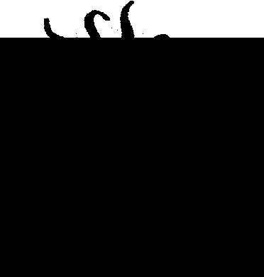
Activités en Plein air

La plupart des activités qui se font en salle peuvent également se pratiquer en plein air en tout cas dans les domaines COURIR VITE, COURIR LONGTEMPS, SAUTER, ET JOUER.
Le cadre peut varier pour les activités extérieures ; on peut sortir dans le préau, sur un terrain de sport, le long de la rivière, dans la forêt etc….
La maîtrise de la classe est plus difficile en plein air à cause de l’espace, du bruit, du regard des autres entre autres. Mais cela vaut la peine de s’aventurer hors de la salle de gymnastique, cela donne une autre dimension et procure beaucoup de plaisir aux élèves.

Sur le terrain ….. Entraîner le sens de l’orientation

Les photos

Les élèves doivent retrouver l’endroit où a été prise une photo donnée. Ils notent sur un plan de l’endroit, l’emplacement de l’objet.
Suivant la surface de l’emplacement, on photographiera des endroits plus ou moins grands, des petits objets, des vues plus larges, des lignes sur un terrain etc…
Matériel : Photos, plans, crayons

Variantes possibles :
- Noter d’une croix l’endroit.
- Noter d’une flèche la direction dans laquelle a été prise la photo.
- Faire un parcours avec 2, 3, 4 photos et noter le parcours sur le plan.
- Donner une photo et un objet à l’élève A. Tâche : aller cacher l’objet à l’emplacement sur la photo. L’élève B va ensuite rechercher l’objet avec la photo que lui donne l’élève A.
- Mémoriser l’endroit sur la photo et aller le retrouver sans la photo.

Suivre un trajet

A) Placer 4, 5, 7 cônes ou piquets sur un terrain. Préparer des cartes avec des parcours qui tournent autour des piquets. Plusieurs variantes possibles.
- Effectuer un parcours par 2
- Par 2, donner à un élève A un parcours qu’il doit faire en courant, B contrôle avant de faire de même.
- Mémoriser le parcours et le faire sans la carte, le camarade contrôle.
Matériel : Cartes avec parcours, piquets

B) Placer des cônes multicolores sur le terrain. Consigne : rejoindre deux points en passant par x cônes rouges, en alternant 5 cônes rouges et 5 cônes bleus, en alternant 4 couleurs et 20 cônes. On doit arriver au point final en ayant respecté la consigne. Peut se faire par 2, A fait le parcours, B contrôle.

La dictée

Préparer une feuille avec un parcours décris de 10 – 20 étapes. Envoyer les élèves seuls ou à plusieurs effectuer ce parcours. Mettre un accent de précision et de temps.
Variante : A chaque étape placer une lettre ; l’ensemble des lettres permet de former une phrase. Placer des lettres inutiles à certains endroits pour perturber les élèves
Matériel : Feuilles avec texte descriptif, lettres autocollantes.

Animation CYP août 2004 Jean-Michel Bohren / Stéphane Luthi

